Unité 1 – Vive la rentrée!
Test version B
École: ___________________________________________________________________________________
Élève: ___________________________________________________________________________________
Classe: _________ N.º: ________ Date: ____– ____ – ____ Score: ___________
Signature des parents: ____________________________ Enseignant(e): _____________________________

TEST ORAL

Compréhension orale
Piste 38

1
Écoute le dialogue deux fois et réponds
aux questions.

1.1. Vrai (V) ou faux (F)?
 | Vrai | Faux
a. La femme est portugaise.
b. L'homme est français.
c. Ils sont à l'aéroport.

1.2. La femme parle le portugais et…
l'allemand l'espagnol

1.3. Ils vont voyager à…
Aventignan Avignon

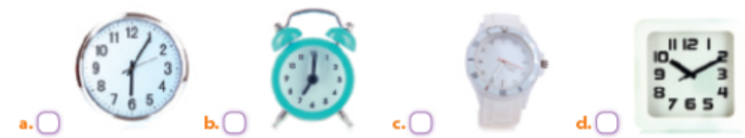
1.4. À quelle heure part le train?

b.
c.
a.

Piste 38
Réécoute le dialogue et coche ce que tu entends.
2

Excusez-moi. C’est combien? C’est formidable!
S’il vous plaît. Oh la vache! Ah bon?
C’est incroyable! On y va?

Unité 1 – Vive la rentrée!
Test version B
École: ___________________________________________________________________________________
Élève: ___________________________________________________________________________________
Classe: _________ N.º: ________ Date: ____– ____ – ____ Score: ___________
Signature des parents: ____________________________ Enseignant(e): _____________________________

TEST ÉCRIT

Vocabulaire

Coche X dix mots ou expressions liés à la rentrée scolaire.
1

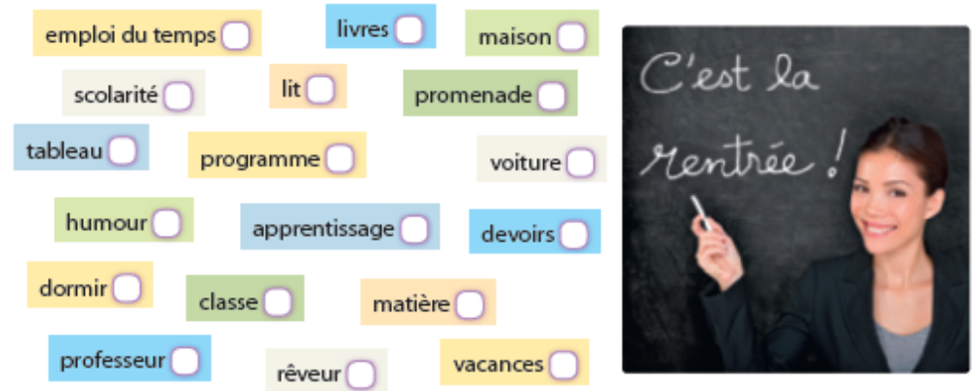

Trouve le bon synonyme de chaque expression soulignée.
2

a. Un stéréotype ou cliché est une…
idée intéressante. idée toute faite.

b. Il y a beaucoup de clichés sur les Français.
préjugés prétextes

c. Un cliché est, par exemple, quand on dit que les Français puent.
se sentent mal. sentent mauvais.

d. Les clichés font ressortir davantage les défauts que les qualités.
mettent en évidence font disparaître

e. On ne doit juger personne sur son apparence parce que, comme dit le proverbe,…
l’habit ne fait pas le moine. l’habit appartient au moine.

Unité 1 – Test version B
Compréhension écrite

1
Lis le texte ci-dessous et réponds au questionnaire suivant.

Un rite très, très français:
la sacro-sainte rentrée
En France, le mois de septembre, c’est le mois de la rentrée…
Comment décrire la frénésie qui s’empare de toute la France?
Les Français rentrent tous ensemble, car, en France, les écoles
sont toutes fermées pendant deux mois complets: juillet et août.
5

10

15

20

Ça s’appelle d’ailleurs «les grandes vacances».
Les Français adorent passer tous ensemble leurs vacances sur des plages bondées¹, dans des campings surchargés1 ou sur des chemins de grande randonnée². Pendant ce temps, la capitale, Paris, est abandonnée aux touristes étrangers. La France des villes, surtout dans la moitié nord du pays, affiche "fermé". En France, beaucoup d’entreprises et d'administrations ferment tout simplement au mois d’août. Mais le 31 août, c’est fini. Il faut rentrer.
Premier rituel de la rentrée, les énormes embouteillages³ sur les routes du retour: ce sont les embouteillages de la rentrée. Les enfants se préparent à retourner à l’école: c’est la rentrée des classes. Naturellement, ils doivent renouveler leur cartable, leur trousse et leur garde-robe: ce sont les inévitables courses de la rentrée pour lesquelles les commerçants proposent toutes sortes de "promotion de rentrée".
Mais il n’y a pas que les écoliers qui rentrent: le gouvernement fait aussi sa rentrée, les politiciens font leur rentrée politique, les syndicats promettent une rentrée sociale assez chaude, les chaînes de télévision présentent leurs programmes de rentrée, les magazines de mode présentent les tendances de la rentrée et les maisons d’édition sortent les romans de la rentrée littéraire.
Ainsi quand un Français vous dit: «Ah ça, ce sera pour la rentrée!» n’allez pas croire qu’il pense à la nouvelle année, au premier janvier, non, il parle de cette autre année qui démarre⁴ le 1er septembre.
Natalia, C'est la rentrée! blog.educastur.es (adapté).
1. bondées/surchargés – plein(e)s de monde; 2. randonnée – parcours, excursion;
3. embouteillages – grande affluence de véhicules obstruant les routes; 4. démarrer – commencer.

1.1. Relis le texte et complète les phrases en écrivant le bon numéro dans la case.
a. Le mois de la rentrée a lieu…
1. en juillet et en août. 2. en septembre.

b. En France, les grandes vacances durent deux mois…
1. pour les élèves. 2. pour les parents et leurs enfants.

c. Au mois d’août, beaucoup d’entreprises et de services…
1. ferment leurs portes. 2. ne sont pas ouverts aux élèves.

d. Quand un Français prononce le mot ‘rentrée’, il pense aux activités qui commencent…
1. au début de l’année suivante. 2. à partir du 1er septembre.

1.2. Relis le texte (ll. 5-9) et coche dans la colonne B les deux affirmations vraies.
Colonne A | Colonne B
Pendant les  vacances, … | les Français préfèrent les vacances en famille.  les parisiens reçoivent les touristes de façon chaleureuse.  ils abandonnent les grandes villes pour éviter les touristes.  la randonnée est l’activité préférée des Français.

1.3. À chaque image, fais correspondre une expression du texte.
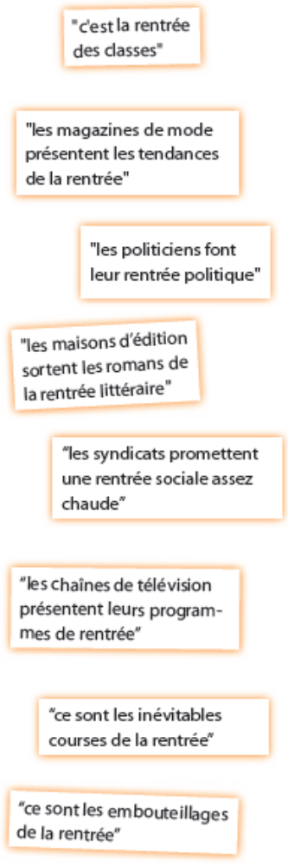

a. _____________________
_____________________

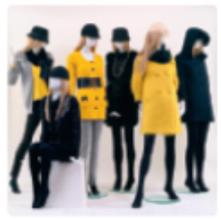
b. _____________________
_____________________


h. _____________________
_____________________

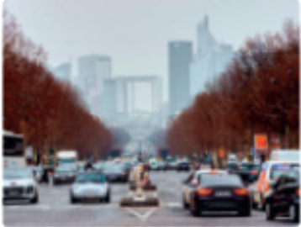
g. _____________________
_____________________


f. _____________________
_____________________


e. _____________________
_____________________


c. _____________________
_____________________


d. _____________________
_____________________

Unité 1 – Test version B
Grammaire
1
Récris la phrase "On dit que le Français moyen est intelligent, cultivé et très actif"…
a. au féminin: On dit qu'une Française ______________________________________________
b. au pluriel: On dit que les Français ________________________________________________
2
Complète le texte au présent de l'indicatif.
“Demain, c’ 1. _______________ (êtes / est / es) la rentrée, alors je me 2. _______________ (couches / couche / couchons) de bonne heure” – se 3. _______________ (dit / dis / dites) le professeur, M. Durand. Avant de se coucher, il 4. _______________ (fini / finis / finit) la soirée en révisant mentalement la journée du lendemain.
Le matin, le réveil 5. _______________ (sonne / sonnes / sonnent) à six heures trente. Il 6.
_______________ (se lèvent / se lève / se lèves), il 7. _______________ (se douche / se douchent / se douches), il 8. _______________ (prends / prennent / prend) son petit déjeuner et il s’en 9. _______________ (va / vais / vas) à l’école. Il 10. _______________ (faisons / fait / faites) vingt minutes à pied pour y arriver.
3
Complète les phrases au passé composé ou à l'imparfait.
a. Michel 1. _______________ (avait / a eu) 12 ans quand il 2. _______________ (voyageait / a voyagé) pour la première fois à l’étranger. Il 3. _______________ (était / a été) très jeune, n’est-ce pas?
b. Je 4. _______________ (parlais / ai parlé) au téléphone quand Marc et Sophie 5. _______________
(sonnaient / ont sonné) à la porte.

Expression écrite
1

C’est parti pour une nouvelle année scolaire! Es-tu motivé pour la rentrée? Dis-le-nous en
70-90 mots en tenant compte des aspects suivants:
– quels sentiments tu éprouves
– ce que tu fais pour bien commencer l’année scolaire
– tes routines (horaires et habitudes)
– tes projets
Quand la rentrée scolaire arrive, je me sens ____________________________________
__________________________________________ parce que _____________________________________
_____________________________________________________________________________________________
Avant le 1er jour de classe, je ______________________________________________________
_____________________________________________________________________________________________
Quand je reçois mon __________________________, j’organise _________________________
_____________________________________________________________________________________________
Pour cette nouvelle année scolaire, _______________________________________________
_____________________________________________________________________________________________
_____________________________________________________________________________________________
_____________________________________________________________________________________________

COTAÇÃO

COMPETÊNCIAS | ESTRUTURA | COTAÇÃO
COMPREENSÃO ORAL  20% | 1.1. exercício de V / F  1.2.  1.3.exercícios de escolha múltipla  1.4.  2. exercício de discriminação auditiva | 3 x 2 = 6  1 x 2 =2  1 x 2=2  1 x 2=2  4 x 2 = 8
VOCABULÁRIO  20% | 1. exercício de vocabulário  2. exercício de sinonímia | 10 x 1 = 10  5 x 2 = 10
COMPREENSÃO ESCRITA  20% | 1.1. escolha múltipla  1.2. seleção de informação  1.3. legendagem de imagens | 4 x 2 = 8  2 x 2 = 4  8 x 1 = 8
GRAMÁTICA  20% | 1. exercício de transformação de frase  a. feminino dos adjetivos  b. plural dos adjetivos  2. exercício lacunar (presente do indicativo)  3. exercício lacunar (passé composé / imperfeito do indicativo) | 2 x 5 = 10  10 x 0,5 = 5  5 x 1 = 5
EXPRESSÃO ESCRITA  20% | 1. escrever um texto (70-90 palavras): Les routines de la rentrée. | 20
 |  | Total = 100

TRANSCRIÇÃO DOS TEXTOS
DE COMPREENSÃO ORAL
– Excusez-moi, est-ce que le train est déjà parti?
– Je ne sais pas, vous allez où?
– À Avignon.
– Non, il arrive dans dix minutes, à 10h10.
– On peut dire que c'est mon jour de chance! Et vous, vous partez pour Avignon aussi?
– Oui. Vous êtes italienne?
– Non, je suis portugaise. Et vous?
– Je suis hollandais.
– Ah bon? Je croyais que vous étiez français.
– Non, mais j'habite à Avignon depuis trois ans. Vous y allez pour le Festival d'Avignon?
– Oui, et aussi pour apprendre le français.
– Mais vous parlez déjà très bien le français!
– Merci, je suis guide touristique. Alors je parle portugais, français, anglais et espagnol.
– C'est formidable! Ah voilà le train…
– Super, on y va, alors?

SOLUÇÕES

COMPRÉHENSION ORALE
1.1. a. V; b. F; c. F.
1.2. l’espagnol
1.3. Avignon
1.4. c.
2. Excusez-moi. C’est formidable!
Ah bon? On y va?

VOCABULAIRE
1. emploi du temps, livres, scolarité, tableau, programme, aprentissage, devoirs, classe, matière, professeur.
2. a. idée toute faite; b. préjugés; c. sentent mauvais;
d. mettent en évidence; e. l’habit ne fait pas le moine.
COMPRÉHENSION ÉCRITE
1.1. a. 2; b. 1; c. 1; d. 2.
1.2. Pendant les vacances, …
– les Français préfèrent les vacances en famille.
– ils abandonnent les grandes villes pour éviter les
touristes.
1.3. a. “les maisons d’édition sortent les romans de la rentrée littéraire”
b. “les magazines de mode présentent les tendances de la rentrée”
c. “les politiciens font leur rentrée politique”
d. “c’est la rentrée des classes”
e. “les chaînes de télévision présentent leurs programmes de rentrée”
f. “ce sont les inévitables courses de la rentrée”
g. “ce sont les embouteillages de la rentrée”
h. “les syndicats promettent une rentrée sociale assez
chaude”

GRAMMAIRE
1. a. On dit que la Française moyenne est intelligente, cultivée et très active.
b. On dit que les Français moyens sont intelligents, cultivés et très actifs.
2. 1. est; 2. couche; 3. dit; 4. finit; 5. sonne; 6. se lève;
7. se douche; 8. prend; 9. va; 10. fait.
3. a. avait, a voyagé; était; b. parlais, ont sonné.

EXPRESSION ÉCRITE
Coerência e coesão – 7 pontos
Correção morfossintática – 7 pontos
Pertinência do conteúdo – 3 pontos
Erros ortográficos – 3 pontos

